Конспект
занятия по логопедической ритмике
в группе комбинированной направленности

Тема: «Осенний лес».

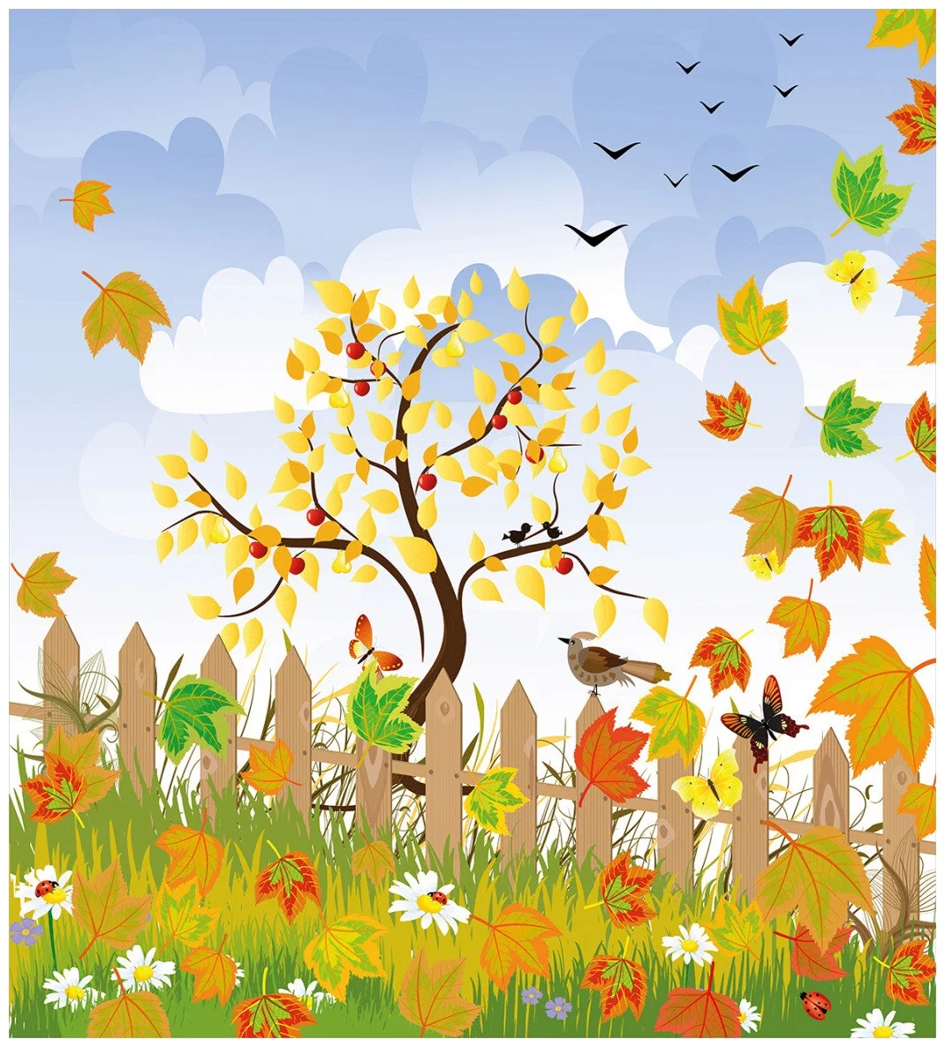

Тема: «Осенний лес».
Цель: профилактика и коррекция имеющихся отклонений в развитии детей с ЗПР
Логоритмические задачи:
- развитие неречевых функций
- слухового внимания;
- звуковысотного слуха;
- общей и мелкой моторики;
- мимической выразительности;
- координации движений, речи и музыки;
- диапазона голоса;
- воспитание статики движений;
- воспитание координации движений с темпом музыки;
Коррекционные задачи:
- развитие артикуляционной моторики;
- развитие фонематического слуха;
- закрепление лексической темы - осень;
- образование относительных прилагательных;
- воспитание продолжительного выдоха;
- развитие слухового внимания и зрительной памяти
Воспитательные задачи:
- выравнивание поведенческих реакций;
- формирование коммуникативных навыков;
- воспитание доброго отношения к природе (живой и неживой);
Оборудование:
Листья и иллюстрации клёна, дуба, клёна, осины, рябины; муляжи и шапочки грибов; картинки ягод: брусники, клюквы, черники, малины, вороньего глаза; предметные картинки: ветерок, дождик, солнышко, грибок; корзина; магнитофонная запись голоса Лесовика; кукла Лесовика; пеньки; паук на нитке; угощение; солнце, тучки.
Ход занятия:
Дети вбегают в зал друг за другом, змейкой пробегают между листьями, разложенными на полу (под музыку), и останавливаются.
Педагог: Здравствуйте (педагог поет мажорное трезвучие вверх)
Дети: Здравствуйте (дети отвечают, пропевая мажорное трезвучие вниз)
Педагог: (Загадывает загадку)
Вот художник, так художник,
Все леса позолотил!
Даже самый сильный дождик
Эту краску не отмыл.
Отгадать загадку просим:
Кто художник этот? (осень)
Педагог: Посмотрите, дети, какая разноцветная, яркая осень. Деревья сбросили свой наряд. Сколько осенних листочков лежит на земле. Осень в гости к нам пришла, осень краски принесла.
Осень, как художник,
Лес разрисовала.
Нива, рощи, дождик-
Всё волшебным стало.
Вы пришли сюда тоже с красивыми листочками. Расскажите мне, какие это листочки, от какого дерева.
Повторение правильной артикуляции гласных. Развитие длительного плавного выдоха.
Дует ветер, качаются листики и поют свои песенки:
Рябиновый и-и-и
Осиновый а-а-а
Берёзовый о-о-о
Дубовый у-у-у
Кленовый ы-ы-ы
(на листочках нарисованы символы гласных звуков).
Педагог: Дети, а хотите оказаться в осеннем лесу? Вы готовы?
Осень в гости к нам пришла,
Нас в дорогу позвала.
Ритмическая разминка. Развитие общей моторики.
Двигательные упражнения «прогулка в лес»
Педагог:
В лес отправимся гулять, маршируют
Будем весело шагать.
По тропиночке пойдём
Друг за дружкою гуськом.
На носочки встали
И к лесу побежали бег на носочках
Ноги выше поднимаем, ходят высоким шагом,
На кочки мы не наступаем. перешагивая через кочки.
Мы по мостику шагаем, приставной шаг
Ножку к ножке приставляем.
И снова по дорожке
Мы весело шагаем. маршируют.
Вот и пришли мы в лес.
Поздороваемся с ним.
Дидактическая игра «Ищем пару своему листочку».
Танец осенних листьев.
Подвижная игра с листочками.
Мы листочки, мы листочки,
Мы осенние листочки.
Мы на веточке сидели,
Ветер дунул – полетели. Дуют на листочки ф – ф – ф ( Выдох спокойный)
Мы летели, мы летели,
И на землю тихо сели.
Ветер снова набежал
Дуют на листочки ф – ф – ф
И листочки все поднял. (активный выдох)
Повертел их, покружил
И ко мне всех пригласил.
Упражнение на распознавание листьев различных деревьев.
Педагог: Давайте соберём листочки в букет. (Осенний букет).
Будем листья собирать
1,2,3,4,5
Листья берёзы,
Листья осины,
листики клёна,
листья рябины,
листики дуба мы соберём,
в корзинку осенний букет отнесём.
Педагог: А пока мы играли с листочками, так сильно дули на них, поднялся ветер, нагнал тучи и дождик пошёл.
Упражнение, регулирующее мышечный тонус и развивающее чувство ритма.
Мелкий дождик моросит хлопки Кап, кап, кап, кап соединяют подушечки большого пальца с каждым пальчиком поочерёдно
В листьях сада шелестит, шуршат ладошками
Кап, кап, кап, кап встряхивают кистями рук сверху вниз
Мокнет мягкая трава плавные движения руками внизу вправо – влево
Кап, кап, кап, кап соединяют подушечки большого
пальца с каждым пальчиком поочерёдно
Мокнет неба синева плавные движения руками сверху вниз
Кап, кап, кап, кап встряхивают кистями рук сверху вниз
Педагог: А как хочется, чтобы дождик кончился. Вот и девочки его просят перестать лить свои слёзы.
Танец с зонтиками.
Педагог: Смотрите, солнышко с тучками в прятки играет.
Гимнастика для глаз.
Солнышко с тучками в прятки играло, глаза вправо – влево
Солнышко тучки – летучки считало: глаза вверх - вниз
Серые тучки, чёрные тучки,
Лёгких две штучки, тяжёлых три штучки.
Тучки попрятались, закрыть глаза ладонями
Тучек не стало.
Солнце на небе опять засияло.поморгать глазами
Педагог: А чтобы тучка – плакучка больше не вернулась, мы споём весёлую песенку об осени.
Развитие певческого голоса, его диапазона, музыкального слуха.
Песня.
Педагог:Вот и перестал лить осенний дождик, помогла ваша песенка.
И воздух стал какой чистый, свежий.
Развитие продолжительного выдоха: Вдох – выдох.
Педагог: Вот и полянка. Как красиво вокруг! Ох, долгий, долгий путь.
Релаксация.
Педагог: Присядем отдохнуть.
Дети садятся, расслабленно опускают голову на грудь, руки свободно лежат на коленях глаза закрыты. (10секунд). Музыка спокойная. Мы отдохнули, спокойно поднимите голову, откройте глаза, посмотрите на меня, поднимите руки вверх, потянитесь, бросьте руки вниз. Ещё раз. Хорошо отдохнули.
Артикуляционная гимнастика.
Педагог показывает предметные картинки (солнышко, дождик, грибок, ветерок), говорит слова и показывает соответствующее упражнение, а дети выполняют.
«Улыбка»: Солнышко нам улыбнётся,
(губы сомкнуты и растянуты в улыбке)
«Дождик»: Дождик каплями прольётся.
(приоткрыть рот, стучать языком в верхние резцы: т-т-т-т)
«Грибок»: Вырастет грибок.
(«приклеить» передний край языка к нёбу; опускать нижнюю челюсть вниз, растягивая подъязычную связку)
«Ветерок»: Подует ветерок. (открыть рот, широко распластанный язык положить на нижнюю губу. Дуть: ф-ф-ф)
А вы знаете, что в лесу тоже есть хозяин – Лесовичок. Он следит за порядком и чистотой. Он очень радуется, и чувствует себя счастливым, если в лес приходят друзья природы. И огорчается, если правила поведения на природе нарушаются. Тогда он становится хмурым и нелюдимым. Если мы будем хорошо себя вести, то можем встретить его.
Голос. Здравствуйте, дети. Я – лесовик, хозяин этого леса. Я очень люблю хороших гостей. А вы хорошие дети? Знаете, как правильно вести себя в лесу? (Не ломать ветки, не разжигать костры, не рвать цветы, не разорять гнёзда и муравейники, не уничтожать ядовитые грибы, не оставлять после себя мусор).
Развитие слухового внимания, памяти, звуковысотного слуха, отработка эмоциональной выразительности движений:
Голос. Скажите, а кого вы можете встретить в лесу? А вы их узнаете? (по музыке) А что вы можете увидеть в лесу?
А как вы думаете, чего в лесу больше? – деревьев или листьев, ягод или брусники, грибов или рыжиков. Вы такие умные, внимательные.
Развитие слухового внимания на речевом материале.
Голос. Я хочу с вами ещё поиграть. Отвечайте дружно. (Осенью на деревьях появляются почки. Осенью птицы улетают на юг. Осенью листья зеленеют. После осени наступит лето. Осенью листья желтеют и краснеют.)
(отбивать ритм ладошками. Правильно – да- да, да-да-да; не правильно – нет-нет-нет.)
Голос. В моём лесу ягод и грибов видимо – невидимо. Гуляйте, наслаждайтесь красотой леса. Я ухожу, у меня ещё много дел, но с вами не прощаюсь.
Упражнение на развитие координации речи с движением.
Педагог: После дождика смотри, на полянке выросли грибы. Какие грибы вы знаете?
А кто же эти грибы будет искать?
Стихотворение с движениями «Меж еловых лап»
Меж еловых мягких лап
дети поочерёдно протягивают вперёд руки, широко раздвинув пальцы
дождик - кап, кап, кап.
ударяют указательным пальцем одной руки по ладони другой
где сучок давно засох
поднимают к плечам и опускают руки,согнутые в локтях, ладони развёрнуты друг
к другу, пальцы соединены и выпрямлены
всюду мох, мох, мох
сжимают и разжимают пальцы
где листок к листку прилип
прижимают ладони друг к другу
вырос гриб, гриб, гриб.

Пальчиковая гимнастика «Грибок»
я, я, я, я! Показывают ладонью на грудь (4 раза)
А как же пальчики помогали грибы собирать?
Пальчиковая гимнастика «Грибок»
Этот пальчик в лес пошёл,
этот пальчик гриб нашёл,
этот пальчик чистить стал,
этот пальчик жарить стал.
Этот пальчик не поел, от того и похудел.
(Этот пальчик всё поел, от того и потолстел.)
Педагог: Пойдём посмотрим, какие грибы выросли в нашем лесу. Съедобные грибы сложим в корзинку, а не съедобные оставим в лесу.
Игра «Мы в лесу гуляли и грибы искали» (объяснение названия грибов)
Мы в лесу гуляли и грибы искали.
Мы к ёлочке подошли и (белый гриб) нашли.
Мы к пенёчку подошли и (опяток) там нашли.
Мы к берёзке подошли и (подберёзовик) нашли.
Мы к осинке подошли и подосиновик нашли.
Танец грибов.
(Одевают шапочки грибов и танцуют)
Педагог: А под листочками ещё и ягоды спрятались. Какие ягоды в лесу растут? Какое варенье можно сварить из этих ягод? Ну, а теперь мы будем собирать ягоды.
Развитие фонематического слуха.
Педагог: А вы знаете, как правильно и красиво называть ягоды?
Я называю, а вы хлопните в ладоши, если слово звучит правильно.
Бьюсника блусника брусника
Челника чейника черника
Марина малина маина
Кюква крюква клюква
Упражнение на развитие внимания «По ягоды» (картинки ягод)
Мы шли, шли, шли идут по кругу друг за другом
Бруснику нашли.
1,2,3,4,5! приседают и собирают ягоды в ладошки
Мы идём искать опять.встают
(игра повторяется с названием других ягод)
Мимические упражнения.
Какая ягода на вкус.
Педагог: Мы набрали полную корзинку грибов и ягод: хватит и на суп грибной, и на варенье. И лесным жителям осталось: и белке, и медведю, и птицам.
Организация окончания занятия.
Педагог: А кто же там скрывается за ёлкой? Да это сам Лесовичок пришёл с нами попрощаться.
Лесовик: Темнеет уже. Пора вам домой возвращаться. Вы идите тихо, тихо, чтобы не потревожить покой зверей, которые готовятся к зиме. В группе нарисуйте то, что сегодня видели, и расскажите своим родителям об этом. А за то, что вы такие умные и добрые дети, я попрошу своего друга паучка принести вам угощение. До свидания. Никогда не обижайте жителей леса.
(Дети ищут письмо от паучка среди ветвей клёна, читают его, находят клад по подсказке паучка, прощаются с лесом и уходят из зала.)

